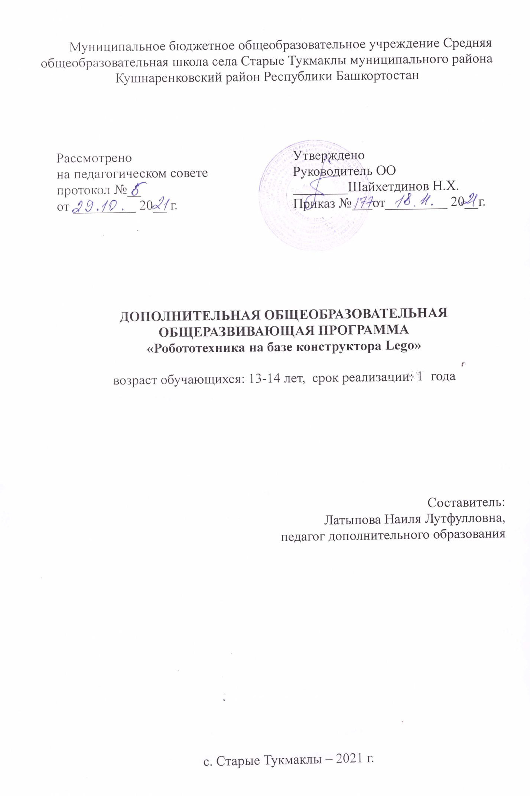

Пояснительная записка
Робототехника сегодня активно встраивается в образовательный процесс школы. Всё больше и больше школьников погружаются в увлекательный мир конструирования и «оживления» роботов.

Образовательная программа «Робототехника на базе конструкторов Lego» составлена в 2021 году в соответствии с Федеральным законом «Об образовании» от № 273-ФЗ 29.12.2012 (ред. от 31.12.2014 г.); Концепцией развития дополнительного образования детей, утвержденной распоряжением Правительства РФ №1726-р от 04.09.2014 г.; Постановлением Главного государственного санитарного врача Российской Федерации «Об утверждении СанПиН 2.4.4.3172-14 «Санитарно-эпидемиологические требования к устройству, содержанию и организации режима работы образовательных организаций дополнительного образования детей» № 41 от 04.07.2014 г.

Направленность дополнительной образовательной программы
Программа относится к технической направленности. Программа ориентирована на развитие технических и творческих способностей и умений учащихся, организацию научно-исследовательской деятельности, профессионального самоопределения учащихся.

Новизна программы состоит в том, что она предоставляет прекрасную возможность учиться ребенку на собственном опыте. Такие знания вызывают у детей желание двигаться по пути открытий и исследований, а любой признанный и оцененный успех добавляет уверенности в себе. Обучение происходит успешно, когда ребенок вовлечен в процесс создания значимого и осмысленного продукта, который представляет для него интерес. Важно, что при этом ребенок сам строит свои знания, а педагог лишь консультирует его.

Актуальность, педагогическая целесообразность.
Развитие робототехники в настоящее время включено в перечень приоритетных направлений технологического развития в сфере информационных технологий, которые определены Правительством в рамках «Стратегии развития отрасли информационных технологий в РФ на 2014–2020 годы и на перспективу до 2025 года». Образовательная робототехника позволяет вовлечь в процесс технического творчества детей, начиная с младшего школьного возраста, дает возможность учащимся создавать инновации своими руками и заложить основы успешного освоения профессии инженера в будущем. Важным условием успешной подготовки инженерно-технических кадров в рамках обозначенной стратегии развития является внедрение инженерно-технического образования в систему воспитания школьников и даже дошкольников.
Работа с образовательными конструкторами LEGO позволяет учащимся в форме игры исследовать основы механики, физики и программирования. В настоящее время в образовании применяют различные робототехнические комплексы, одним из которых является конструктор LEGO. Разработка, сборка и построение алгоритма поведения модели позволяет учащимся самостоятельно освоить целый набор знаний из разных областей, в том числе робототехники, электроники, механики, программирования, что способствует повышению интереса к быстроразвивающейся науке робототехнике.
В процессе конструирования и программирования управляемых моделей учащиеся получат дополнительные знания в области физики, механики и информатики, что, в конечном итоге, изменит картину восприятия учащимися технических дисциплин, переводя их из разряда умозрительных в разряд прикладных.
Содержание программы выстроено таким образом, чтобы помочь ребенку постепенно, шаг за шагом, раскрыть в себе творческие способности и реализоваться в современном мире.
Возможность самостоятельной разработки и конструирования управляемых моделей для учащихся в современном мире является очень мощным стимулом к познанию нового и формированию стремления к самостоятельному созиданию, способствует развитию уверенности в своих силах и расширению горизонтов познания. Занятия по программе позволяют заложить фундамент для подготовки будущих специалистов нового склада, способных к совершению инновационного прорыва в современной науке и технике.
С другой стороны, основные принципы конструирования простейших механических систем и алгоритмы их автоматического функционирования под управлением программируемых контроллеров, послужат хорошей почвой для последующего освоения более сложного теоретического материала на занятиях.
Возраст и особенности обучающихся,

Программа предназначена для учащихся 13-14 лет. В кружок принимаются все желающие учащиеся, увлеченные техническим творчеством, любящие творить, интересующиеся новинками робототехники, без предварительных испытаний. Количество учащихся 10-15 человек. Программа рассчитана на детей разного уровня развития, возможно обучение детей с ограниченными возможностями здоровья.

Цель программы:
Создание условий для формирования познавательного интереса и овладения теоретическими знаниями и практическими навыками в области начального технического конструирования и основ программирования.

Задачи программы
Образовательные:
- изучить основы механики;
- изучить основы проектирования и конструирования моделей из деталей конструктора;
- научить конструировать и программировать модели из деталей конструктора.
Личностные:
- развить творческую инициативу и самостоятельность в поиске решения задачи;
- развить мелкую моторику;
- развить логическое мышление.
Метапредметные:
- сформировать умение работать в команде, умение подчинять личные интересы общей цели;
- сформировать настойчивость в достижении поставленной цели, трудолюбие, ответственность, дисциплинированность, внимательность, аккуратность.
Уровень программы, объем и сроки реализации.
Уровень программы - базовый.
Программа рассчитана на 1 год обучения. На изучение программы отводится 68 часов.
Форма обучения: очная.
Режим занятий: занятия проводятся 2 раза в неделю по 1 часу. Продолжительность одного часа составляет 40 минут.
Особенности организации образовательного процесса: состав группы на протяжении изучения программы постоянный. Возможно зачисление в объединение учащихся в течение учебного года после собеседования или тестирования.
Форма и виды занятий по программе способствуют формированию навыков самостоятельной исследовательской деятельности и созданию конечного продукта – проекта. Для достижения результата проводятся практические и творческие работы, деловые и ролевые игры, полевые занятия и экскурсии.

Учебный план
№  п/п | Название раздела, темы | Количество часов |  |  | Формы аттестации/ контроля
№  п/п | Название раздела, темы | Всего | Теория | Практика | Формы аттестации/ контроля
1 | Введение в программу | 2 | 2 |  | собеседование
2 | Первые шаги | 10 | 4 | 6 | опрос
3 | Проекты с пошаговыми инструкциями | 22 | 10 | 12 | опрос
4 | Проекты с открытым решением | 32 | 6 | 26 | выставка
5 | Итоговое занятие | 2 |  | 2 | Итоговая выставка
 | Итого | 68 | 22 | 46

Содержание учебного плана
1. Введение в программу.
Теория: виды инструктажа и инструкция по технике безопасности.
Вводный инструктаж. Инструктаж на рабочем месте. Инструкция по технике безопасности.
Цель и задачи работы объединения. Основные формы и методы работы, материалы и техники выполнения различных работ.
Основные сведения о приемах работы с различными материалами. Общее знакомство с технологией работы.

2. Первые шаги
Теория:
Знакомство с конструктором LEGO, правилами организации рабочего места. Техника безопасности.
Практика: выполнение моделей с помощью конструктора LEGO.

3. Проекты с пошаговыми инструкциями
Теория Моделирование с помощью LEGO.

Практика: сборка моделей с помощью конструктора LEGO.

4. Проекты с открытым решением
Теория. Моделирование с использованием кубиков LEGO.
Перемещение материалов. Моделирование прототипа LEGO для устройства, которое может безопасно и эффективно перемещать определенные объекты.
Практика: создание собственных механизмов и моделей с помощью набора LEGO. Подведение итогов.
5. Итоговое занятие.
Итоговая выставка.
Планируемые результаты
По окончании изучения программы учащимися будут достигнуты следующие результаты:
Предметные:
- учащиеся будут знать основы механики;
- будут знать основы проектирования и конструирования моделей из деталей конструктора;
- будут уметь собирать и программировать модели из конструктора.
Личностные:
- будут проявлять творческую инициативу и самостоятельность в поиске решения стоящих перед ними задач;
- будет развита моторика рук;
- будут уметь логически мыслить.
Метапредметные:
- будут уметь работать в команде, уметь подчинять личные интересы общей цели;
- будут проявлять настойчивость в достижении поставленной цели, трудолюбие, ответственность, дисциплинированность, внимательность, аккуратность.
Календарный учебный график
реализации дополнительной общеобразовательной общеразвивающей программы «Робототехника на базе конструкторов Lego»

на 2021-2022учебный год  Год обучения | Дата начала обучения по программе | Дата окончания обучения по программе | Всего учебных недель |  | Количество учебных часов | Режим занятий
1 год |  |  | 36 | 68 |  | 2 раза в неделю по 1
Условия реализации программы
Материально-техническое оснащение:
Компьютер для педагога;
проектор;
интерактивная доска;
детские ноутбуки – 15 штук;
конструктор LEGO– 4;
программное обеспечение LEGO
базовый набор;
комплект заданий.
Кадровое обеспечение: для успешного решения поставленных в программе задач требуется педагог, умело использующий эффективные формы работы, имеющий творческое отношение к образовательному процессу.
Педагог должен иметь соответствующее образование: педагогическое, педагог дополнительного образования. Личностные характеристики должны соответствовать требованиям специфики работы с детьми.
Формы аттестации
Основной процедурой итоговой оценки достижения результатов является выставка.
Формы контроля:
- собеседования, индивидуальные консультации, опрос, беседа, тестирование и анкетирование, наблюдения, итоговые занятия.
Формы подведения итогов реализации программы:
Проводится итоговая аттестация – выставка достижений.
Оценочные материалы
Для определения достижений учащимися планируемых результатов используются следующие диагностические методики:
- самостоятельная работа.
- творческая работа,
- участие в выставках, конкурсах,
- творческий отчет,
Оценочная деятельность реализуется посредством изучения образовательных результатов, демонстрируемых учащимися.
Методические материалы
Описание методов обучения:
Объяснительно-иллюстративный метод обучения
- учащиеся получают знания в ходе беседы, объяснения, дискуссии, из учебной или методической литературы, через экранное пособие.
Репродуктивный метод обучения
- деятельность учащихся носит алгоритмический характер, работа выполняется по инструкциям, предписаниям, правилам в аналогичных, сходных с показанным образцом ситуациях.
Метод проблемного изложения в обучении
- прежде чем излагать материал, перед учащимися необходимо поставить проблему, сформулировать познавательную задачу, а затем, раскрывая систему доказательств, сравнивая точки зрения, различные подходы, показать способ решения поставленной задачи. Учащиеся становятся свидетелями и соучастниками научного поиска.
Частичнопоисковый, или эвристический метод обучения
- заключается в организации активного поиска решения выдвинутых в обучении (или самостоятельно сформулированных) познавательных задач в ходе подготовки и реализации творческих проектов.
Исследовательский метод обучения
- учащиеся самостоятельно изучают основные характеристики простых механизмов и датчиков, работающих в модели, включая рычаги, зубчатые и ременные передачи, ведут наблюдения и измерения и выполняют другие действия поискового характера. Инициатива, самостоятельность, творческий поиск проявляются в исследовательской деятельности наиболее полно.
Алгоритм учебного занятия:
Занятие включает в себя несколько этапов:
Общая часть: организационный момент, постановка темы занятия, применяемые методы и приемы, форма занятия.
Организационная структура:
- актуализация знаний, способов действия, форм достижения результатов;
- создание проблемной ситуации, вопросы, материалы;
- постановка целей и задач занятия;
- открытие нового знания, применение приемов и навыков работы, формирование умений, навыков по изучению нового материала;
- учебные действия по реализации цели и задач занятия;
- рефлексия: объективная оценка достигнутых результатов, работа над ошибками.

Список литературы
Информационные источники
Список литературы для педагога:
1. Автоматизированные устройства. ПервоРобот. Книга для учителя. LEGO Group, перевод ИНТ. – 134 с.
2. Белиовская Л. Г., Белиовский А. Е. Программируем микрокомпьютер NXT в LabVIEW. – М.: ДМК Пресс, 2010. – 280 с.
3. Злаказов А. С. Уроки Лего-конструирования в школе: методическое пособие. – М.: БИНОМ. Лаборатория знаний, 2011. – 120 с.
4. Индустрия развлечений. ПервоРобот. Книга для учителя и сборник проектов. LEGO Group, перевод ИНТ. – 87 с.
5. Угринович Н. Информатика и информационные технологии. – М.: БИНОМ. Лаборатория знаний, 2006. – 511 с.
Список литературы для обучающихся и родителей:
1. Комарова Л. Г. Строим из LEGO «ЛИНКА-ПРЕСС». – М., 2001. – 80 с.
2. Копосов Д. Г. Первый шаг в робототехнику: практикум для 5-6 классов. – М.: БИНОМ. Лаборатория знаний, 2012. – 286 с.
3. Копосов Д. Г. Первый шаг в робототехнику: рабочая тетрадь для 5-6 классов. – М.: БИНОМ. Лаборатория знаний, 2012. – 87 с.
Интернет-ресурсы:
1. Институт новых технологий. – Режим доступа: www.int-edu.ru
2. Наука и технологии России. – Режим доступа: http://www.strf.ru/
3. Сайт, посвященный робототехнике. Мой робот. – Режим доступа: http://myrobot.ru/stepbystep/
4. Сайт, посвященный робототехнике. LegoTechnic. – Режим доступа: https://www.lego.com/ru-ru/themes/technic

